**デジタルアーカイブシステムADEACとジャパンサーチとの連携が始まりました**

デジタルアーカイブシステムADEACは、2019年2月よりスタートしたジャパンサーチ（試験版）と連携しています。ジャパンサーチで調べたい文言を検索すると、ジャパンサーチの検索結果に、ADEACの情報も掲載され、ADEACの高精細デジタル資料が閲覧できます。

事例1）「江戸一目図屏風」をジャパンサーチで検索

①トップページの検索窓で「江戸一目図屏風」を検索

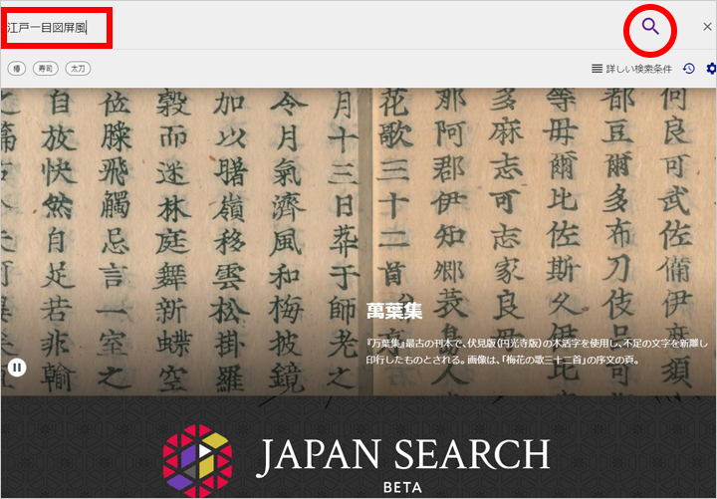

②検索結果にADEACに搭載されている「江戸一目図屏風」の概要が表示される [（ジャパンサーチの検索結果画面）](https://jpsearch.go.jp/csearch/jps-cross?csid=jps-cross&keyword=%E6%B1%9F%E6%88%B8%E4%B8%80%E7%9B%AE%E5%9B%B3%E5%B1%8F%E9%A2%A8)

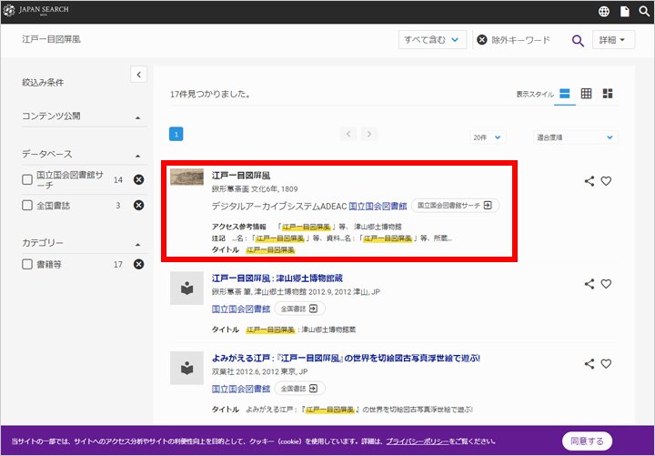

③タイトルをクリックするとADEACに搭載されているメタデータの詳細情報が表示される。詳細について閲覧するには「すべて表示」をクリック[（ジャパンサーチの検索結果画面）](https://jpsearch.go.jp/item/issnl-R100000094_I000024936_00)

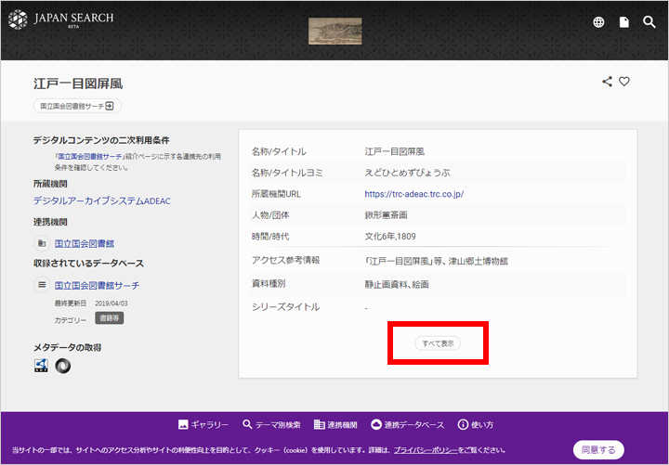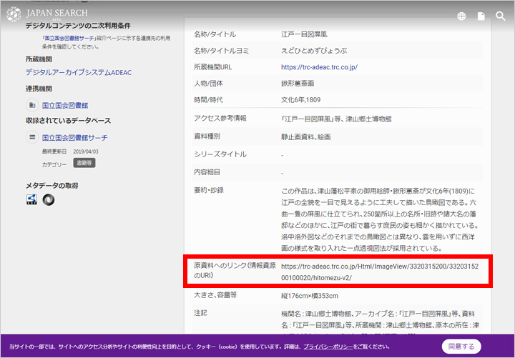

④中身を見るには「原資料へのリンク」をクリック。拡大縮小も思いのまま、作者の筆致までわかる高精細のデジタル資料が閲覧できる。[（ADEACデジタル資料詳細画面）](https://trc-adeac.trc.co.jp/Html/ImageView/3320315200/3320315200100020/hitomezu-v2/)

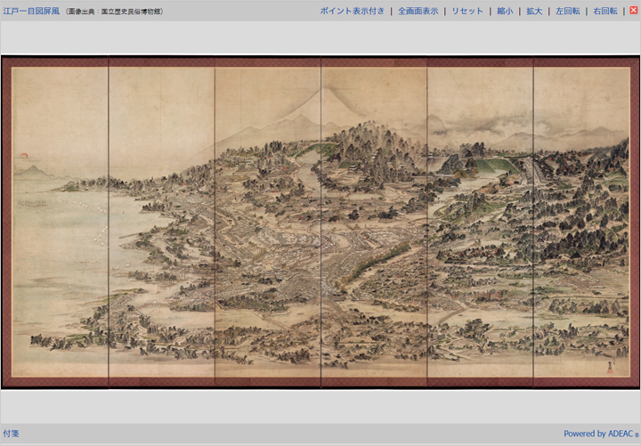

事例2）「近藤勇」を検索する

①トップページの検索窓で「近藤勇」を検索。

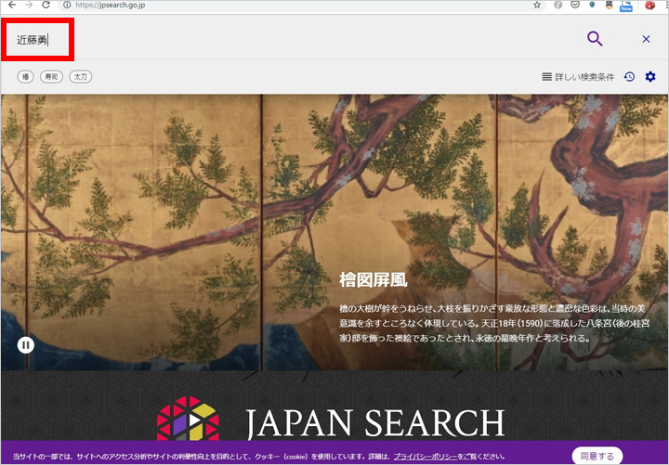

②検索結果の中にADEACに搭載されている「近藤勇詩書」が表示される。[（ジャパンサーチの検索結果画面）](https://jpsearch.go.jp/csearch/jps-cross?csid=jps-cross&from=0&keyword=%E8%BF%91%E8%97%A4%E5%8B%87)

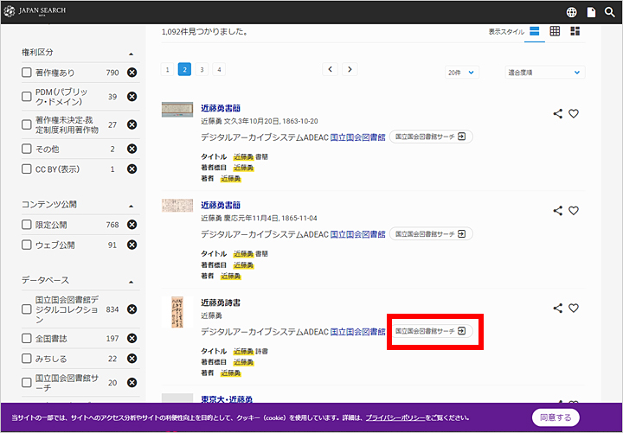

③「国会図書館サーチ」ボタンをクリックするとADEACのメタデータページが表示される。 [（ADEACの目録データ画面）](https://trc-adeac.trc.co.jp/WJ11F0/WJJS07U/1391015100/1391015100200020/mp000040)中身を見るには画像をクリック

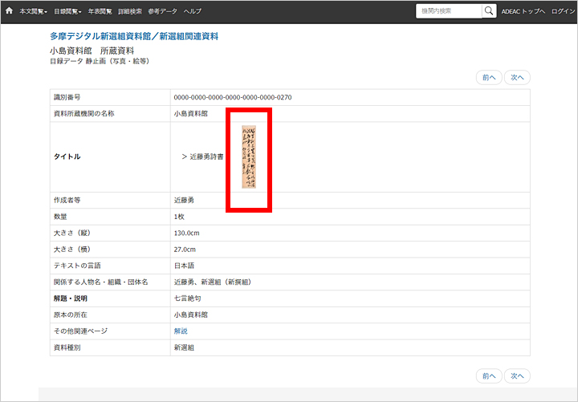

④サムネールをクリックすると高精細画像が閲覧できる。[（ADEACデジタル資料詳細画面）](https://trc-adeac.trc.co.jp/Html/ImageView/1391015100/1391015100200020/shisho/)

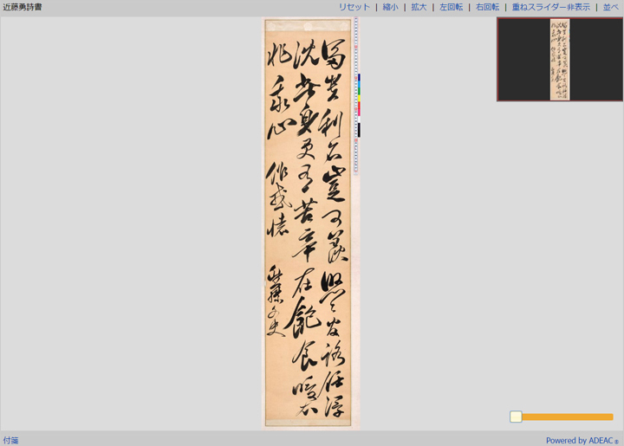

さらにADEAC独自の機能をもちいると元の資料から活字を透かしたり、元の資料と活字を比較したりも可能。くずし字の学習にも役立てることができる。

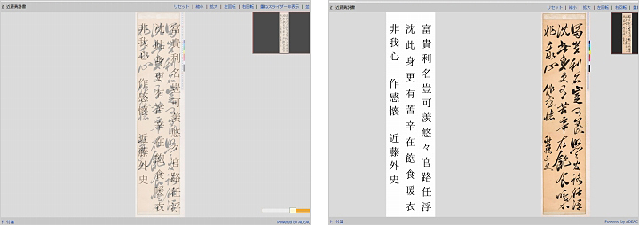

**ジャパンサーチとは？**

ジャパンサーチは、書籍等分野、文化財分野、メディア芸術分野など、さまざまな分野のデジタルアーカイブと連携して、我が国が保有する多様なコンテンツのメタデータをまとめて検索できる「国の分野横断統合ポータル」です。  
ジャパンサーチは、「デジタルアーカイブジャパン推進委員会及び実務者検討委員会」（事務局：内閣府知的財産戦略推進事務局）の方針のもと、さまざまな分野の機関の連携・協力により、国立国会図書館が試験版を運用しています 。

* [ジャパンサーチとは？](https://jpsearch.go.jp/about)

[](https://jpsearch.go.jp/)